SVEUČILIŠTE U ZAGREBU

Fakultet elektrotehnike i računarstva

Zavod za automatiku i računalno inženjerstvo

SEMINAR

Modeliranje dinamičkih sustava

Zagreb, studeni 2015.

1. zadatak

a) Imamo 3 jednadžbe:

1) =

2) →

3)

Uvrštavanjem 3. jednadžbe u 2. te uvrštavanjem obje jednadžbe u prvu, i nakon sređivanja dobivamo traženu diferencijalnu jednadžbu:

$$LC\left(1+\frac{R_{2}}{R_{1}}\right)\frac{d^{2}u _{i}}{dt^{2}}+\left(\frac{L}{R_{1}}+R_{2}C\right)\frac{du _{iz}}{dt}+ u _{iz}=u _{u}$$

b) Uvjet zadatka nam kazuje da derivacije napona i struja moraju biti jednake 0. S obzirom da vrijedi:

iL = i1 + i2

te iz uvjeta zadatka, 3. jednadžba prelazi u

$i _{2}=0$,

dobivamo da je stacionarna vrijednost struje kroz induktivitet jednak:

$$i_{L0}=i_{1}=\frac{u_{u0}}{R_{1}}$$

Dok uvrštavanjem i2=0 i u prve dvije jednadžbe i njihovim kombiniranjem dobivamo da je stacionarna vrijednost napona na kondenzatoru jednaka:

$$u_{C0}=u_{i}=i_{1}R_{1}=u_{u0}$$

Iz ovih izraza ne možemo zaključivati je li ovaj sustav linearan ili ne jer i linearni i nelinearni sustavi mogu imati iste statičke karakteristike.

c) Početna stanja modela, uz $u_{u0}=3V$, iznosit će:

,

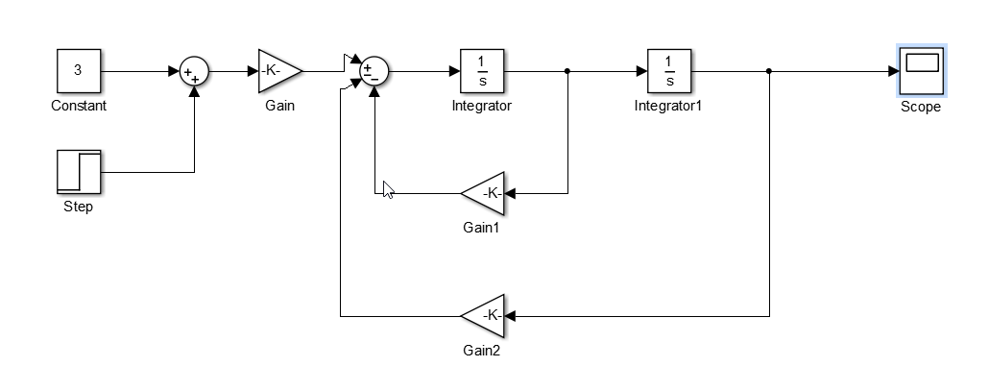

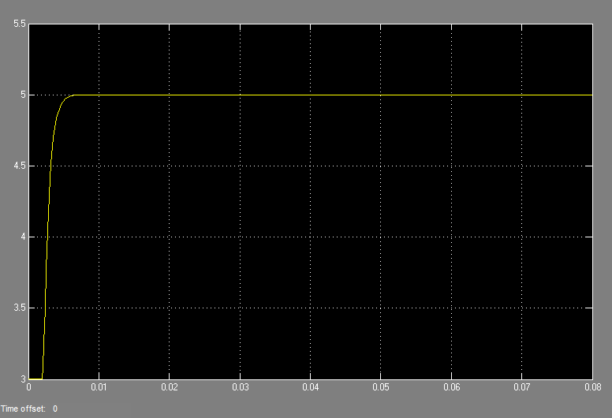

2. zadatak

a) Imamo zadanu jednadžbu protoka kroz ventil:

$$q\left(t\right)=A_{v}\sqrt{ρ}\sqrt{2∆p }∙x_{v}$$

Ako $∆p$ raspišemo:

$∆p=p_{1}-p_{2}= ρgh_{1}- ρg{(h}_{2}-h_{0})=ρg{(h}_{1}-h_{2}+h_{0})$,

te uz primjenu Torricellijevog zakona istjecanja, $v=\sqrt{2gh}$, jednadžba protoka kroz ventil poprima oblik

$$q\left(t\right)=A_{v}ρ\sqrt{2g }∙\sqrt{h_{1}-h_{2}+h_{0}}∙x_{v}$$

Za protoke kroz izlazne cijevi dva spremnika vrijede jednadžbe:

$$q_{i1}\left(t\right)=A_{i1}ρ\sqrt{2gh_{1} }$$

$$q_{i2}\left(t\right)=A_{i2}ρ\sqrt{2gh_{2} }$$

Sada možemo napisati diferencijalne jednadžbe koje opisuju ponašanje razine fluida u spremnicima:

$$\frac{dh_{1}(t)}{dt}A_{1}ρ={-A}_{i1}ρ\sqrt{2gh_{1}}-A_{v}ρ\sqrt{2g }∙\sqrt{h_{1}-h_{2}+h_{0}}∙x_{v}+Q_{u}$$

$$\frac{dh_{2}(t)}{dt}A_{2}ρ={-A}_{i2}ρ\sqrt{2gh_{2}}+A_{v}ρ\sqrt{2g }∙\sqrt{h_{1}-h_{2}+h_{0}}∙x_{v}$$

Ove dvije jednadžbe vrijede samo ako je razina fluida u prvom spremniku veća od razine fluida u drugom spremniku, te ako razina fluida u drugom spremniku nije niža od $h_{0}$. Kako bi riješili ovaj problem, gornje jednadžbe možemo malo prilagoditi. U slučaju da je razina fluida u prvom spremniku manja od razine fluida drugog spremnika, odnosno

$h_{1}<(h_{2}-h_{0})$, tada drugi član u obje jednadžbe mijenja predznak, a izraz pod korijenom moramo staviti pod apsolutnu vrijednost. U drugom slučaju, opadanje razine fluida drugog spremnika ispod $h_{0}$ rezultira iščezavanjem člana $-h_{2}+h_{0}$ u obje jednadžbe. Tako imamo:

$$\frac{dh_{1}(t)}{dt}A_{1}ρ={-A}_{i1}ρ\sqrt{2gh_{1}}-sgn\left(h_{1}-h_{2}+h_{0}\right)A_{v}ρ\sqrt{2g }∙\sqrt{{|h}_{1}-\left[\frac{1}{2}+\frac{1}{2}sgn\left(h_{2}-h_{0}\right)\right]\left(h_{2}-h_{0}\right)}∙x_{v}+Q_{u} (1)$$

$$\frac{dh_{2}(t)}{dt}A_{2}ρ={-A}_{i2}ρ\sqrt{2gh_{2}}+sgn\left(h_{1}-h_{2}+h_{0}\right)A_{v}ρ\sqrt{2g }∙\sqrt{{|h}_{1}-\left[\frac{1}{2}+\frac{1}{2}sgn\left(h_{2}-h_{0}\right)\right]\left(h_{2}-h_{0}\right)}∙x_{v} (2)$$

b) Iz uvjeta zadatka imamo:

$$\frac{dh_{1}(t)}{dt}=\frac{dh_{2}(t)}{dt}=0$$

Ako ovu jednakost uvrstimo u gornje dvije jednadžbe, te ih zbrojimo, dobivamo:

$A_{i1}ρ\sqrt{2gh_{1}}=Q_{u}{-A}_{i2}ρ\sqrt{2gh_{2}}$ (3)

Da bismo izračunali stacionarnu vrijednost otvorenosti ventila kod koje počinje prelijevanje vode iz prvog spremnika, pretpostavljamo da je prvi spremnik pun, tj. $h_{1}=10$. Sređivanjem jednadžbe (3) i uvrštavanjem vrijednosti $h_{1}$, dobivamo da je razina vode u drugom spremniku $h_{2}=0.0223$. Zatim uvrstimo vrijednosti $h_{1}$ i $h_{2}$, te jednakost $\frac{dh_{1}(t)}{dt}=0$ u jednadžbu (1), te nakon sređivanja dobivamo da je vrijednost otvorenosti ventila kod koje dolazi do prelijevanja vode jednaka $x_{v}=0.0177$.

Slično razmatranje počinjemo za drugi spremnik. Pretpostavljamo da je drugi spremnik pun, tj. $h_{2}=10$. Analognim postupkom kao i kod prvog spremnika, dobivamo da je razina vode onog drugog spremnika $h_{1}=-0.3064.$ S obzirom da razina vode prvog spremnika ne može biti manja od nule, dolazimo do zaključka da ne može doći do prelijevanja vode iz drugog spremnika.

Funkcijska ovisnost stacionarne vrijednosti visine vode u spremniku 1 u ovisnosti o stacionarnoj vrijednosti otvorenosti ventila $X_{v0}$:

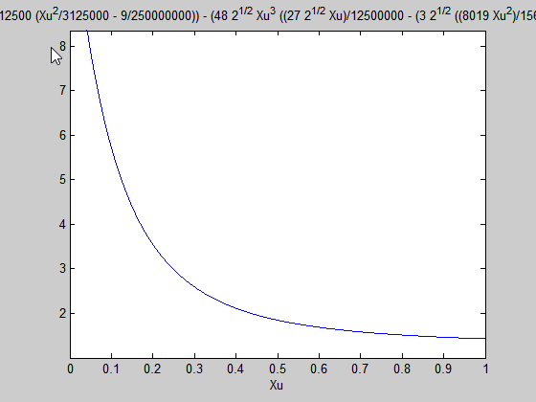

Funkcijska ovisnost stacionarne vrijednosti visine vode u spremniku 2 u ovisnosti o stacionarnoj vrijednosti otvorenosti ventila $X_{v0}$:

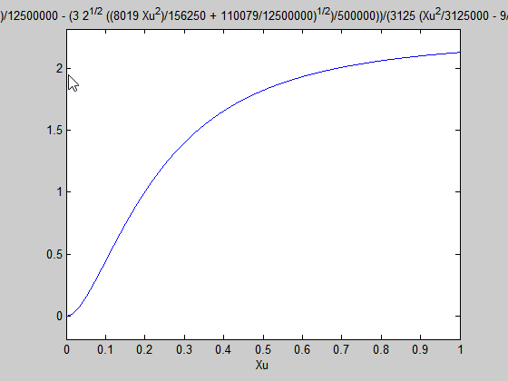

c)

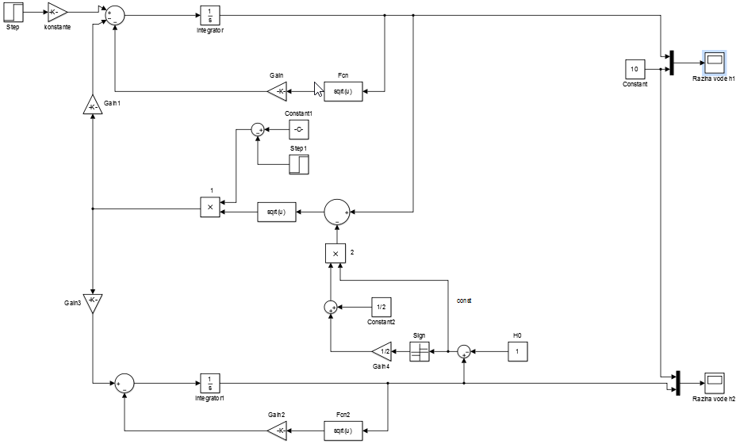

Ukoliko stavimo vrijednost otvorenosti ventila $x_{v}=0.0177$, te pokrenemo simulaciju, visina vode u spremniku 1 u ovisnosti o vremenu je:

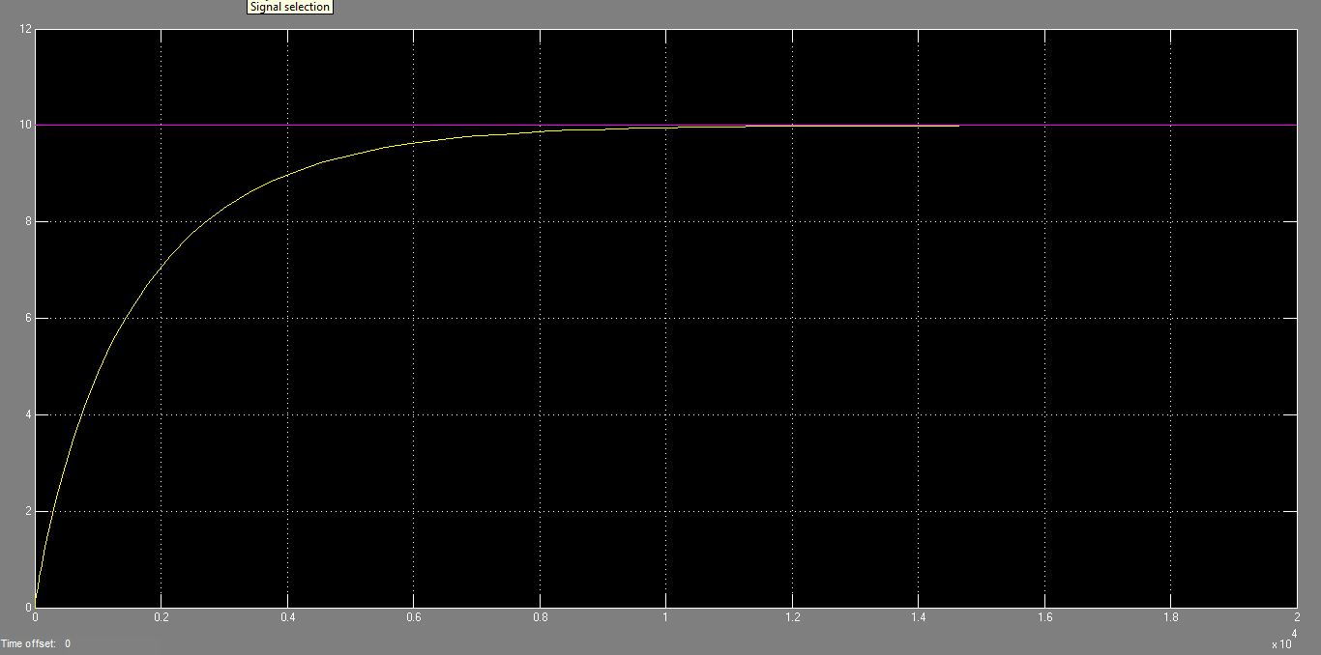

Vidimo da visina vode za danu vrijednost otvorenosti ventila poprima stacionarnu vrijednost $h_{1}=10$, što znači da se razina vode popela točno do vrha posude. Iz toga zaključujemo da bi se i najmanjim dodatnim zatvaranjem ventila voda počela prelijevati preko spremnika.

d) U ovom zadatku uzimamo da je vrijednost otvorenosti ventila $X_{v0}=0.0177$.

Imamo dva slučaja otvorenosti ventila:

1. slučaj:

Razina vode spremnika 1:

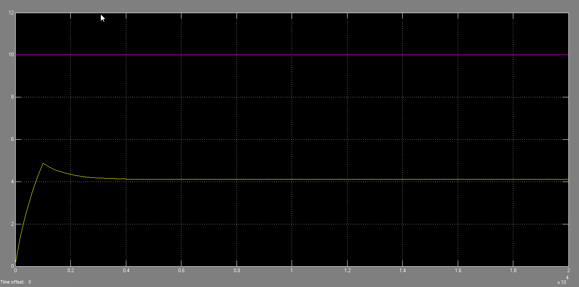

Razina vode spremnika 2:

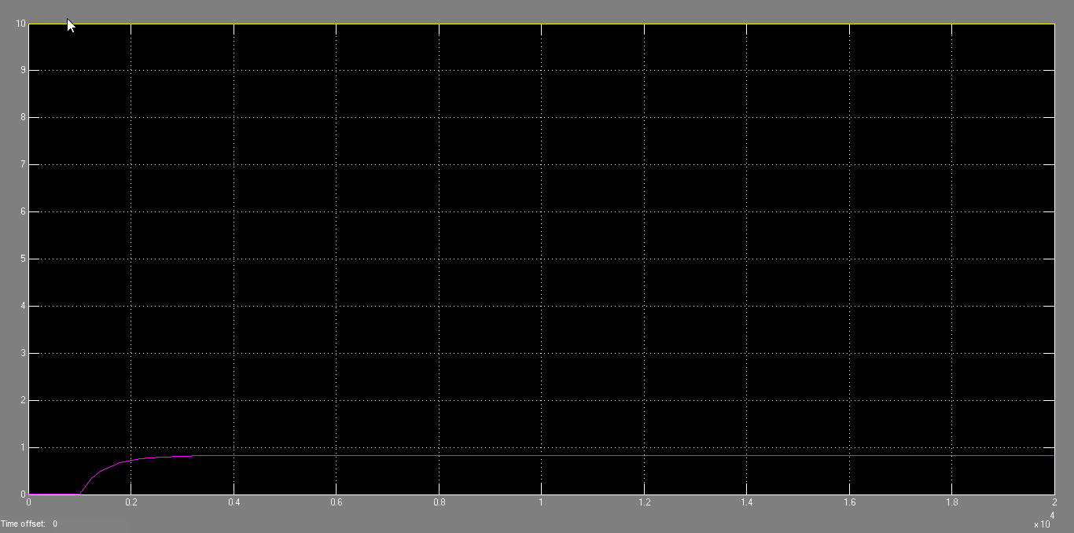

2. slučaj: $x_{u}\left(t\right)=X_{u0}-0.15S(t-1000)$

Razina vode spremnika 1:

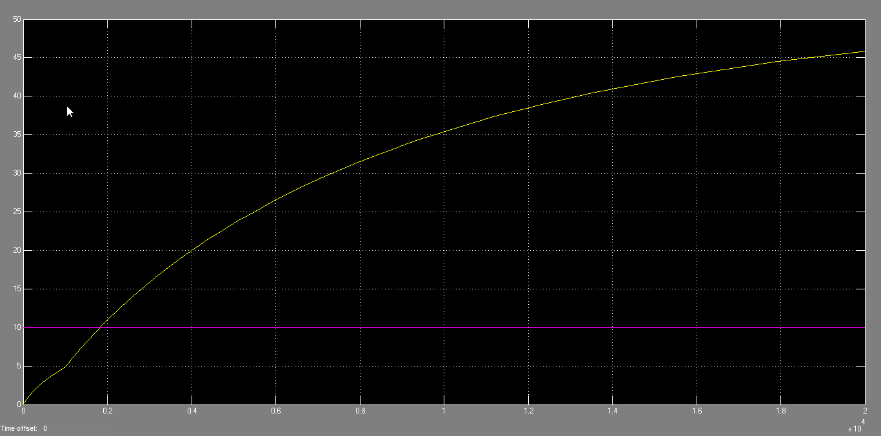

Razina vode spremnika 2:

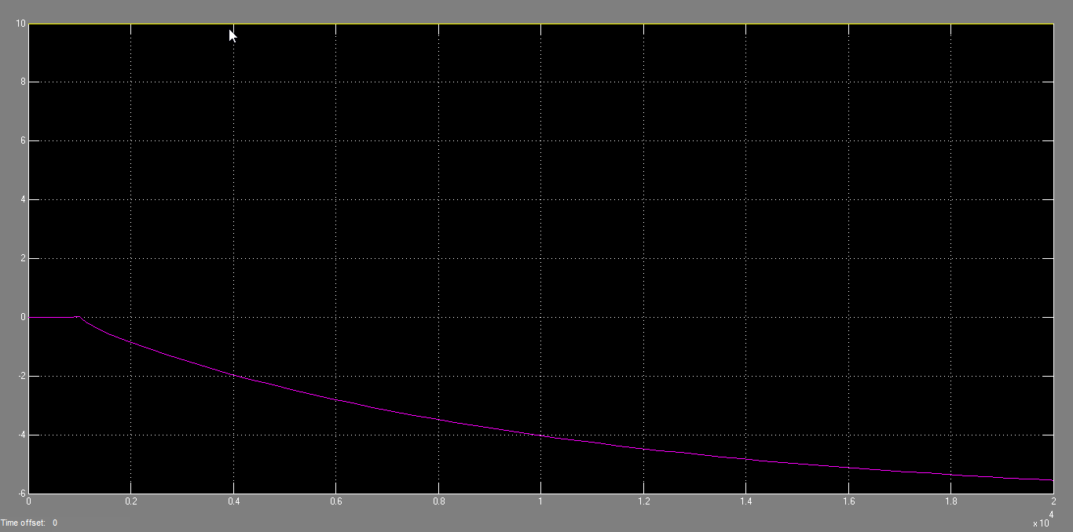

Može se primjetiti da je prijelazna pojava puno kraća u prvom slučaju, i da je visina vode drugog spremnika u ustaljenom stanju veća u prvom slučaju.